基于Kinect骨骼数据的人机交互方式的设计及应用

# 项目介绍

当前人体动作识别技术大多是基于计算机视觉相关技术实现。数据大都来源于视频或者图像，结合一定的图形学算法，从而实现人体动作的捕捉，因此具有不确定性、不连续等一系列缺点。而随着视频获取设备和网络的快速发展，面对大量视频、图像数据，传统的依赖于计算机视觉的动作捕捉技术变得力不从心。如何自动高效地获取、分析其中的动作就成为了一个亟待解决的问题。期待通过项目，我们能够在三维图形处理、人机交互领域，积累开发经验，提升设计思路，进而对科学技术领域有深层次的理解。

# 已完成的工作

* 熟悉设备

实现了指定关节结点的跟踪。

* 数据捕捉、显示与记录

建立与人体骨骼、三维坐标系类相关的类，实现实时捕捉每个时刻的骨骼数据。通过Kinect设备捕捉的数据，通过计算机图形学技术实时显示并记录。

* 设计三维图形程序

在建立与设备的连接之后，能够在所绘制的三维坐标系上实时绘制人体骨骼。

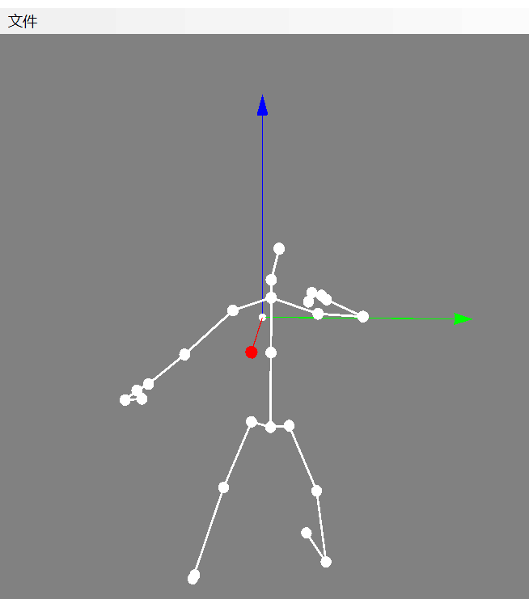

示例动作以及在三维坐标系中所绘制的人体骨骼模型如右图示

* 实现Kinect软键盘和鼠标

模仿电视机遥控器中的软键盘，设计软件，通过Kinect设备控制计算机鼠标，运用钩子程序，完成计算机软键盘输入文字。

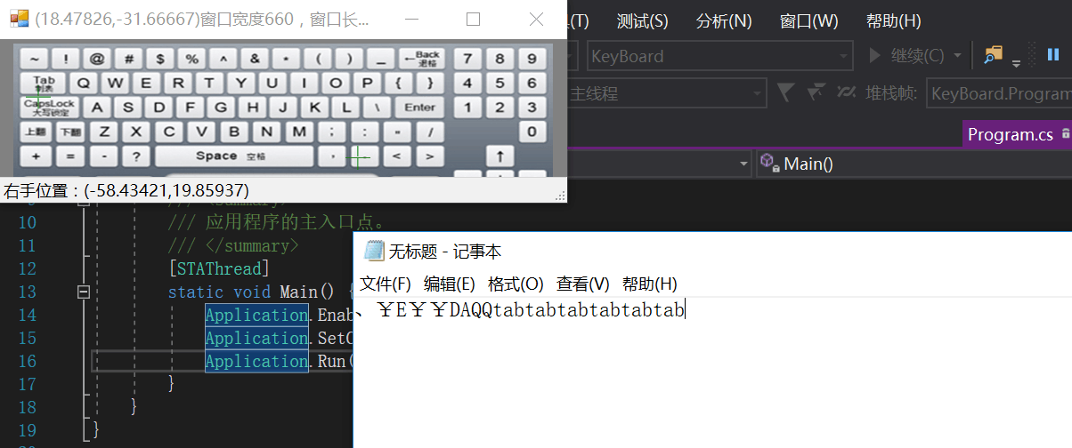

**示例一**

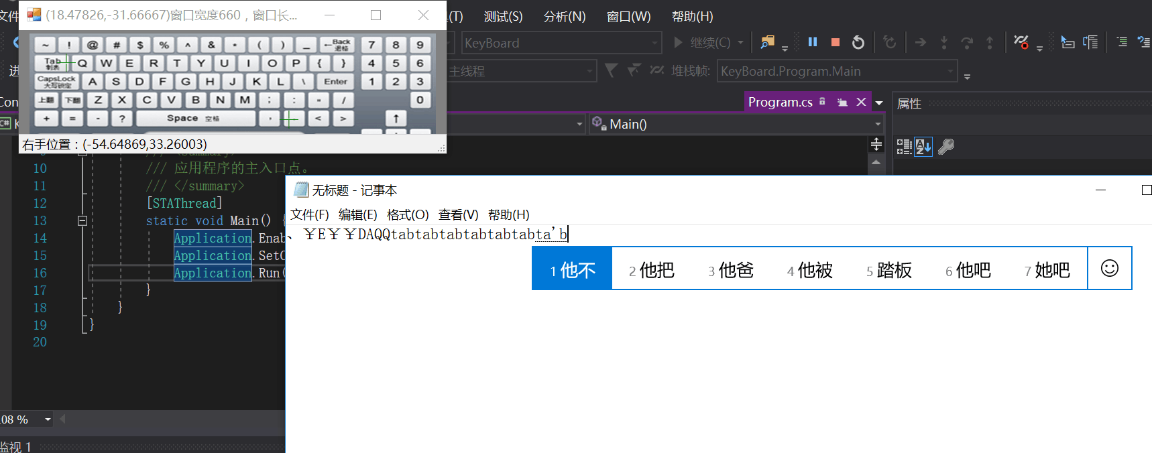

**示例二**

* 实现卡尔曼滤波骨骼运动数据的校准

对比了不同滤波对骨骼运动数据的校准，最终选择了卡尔曼滤波。并确定了卡尔曼滤波使用时的相关参数，使数据更加精确。

# 存在的问题

* 1. 存在数据丢失后，无法继续捕捉数据的问题。
  2. 鼠标位置的初始化校准，键盘光标的初始化校准尚未实现。
  3. 卡尔曼滤波的实现效率较低，进而会影响整个程序的效率。
  4. 鼠标点击按下和抬起动作有很大误差、键盘每个字符的按下和抬起动作会出现较大的误差。
  5. 多个捕捉到的骨骼关节距离较近时会产生干涉现象，光标位置会出现跳动。
  6. 设备在不同环境下可能产生不同幅度的误差，因此需要使卡尔曼滤波相关参数随环境改变而改变。

# 下一阶段计划

* 1. 在数据丢失后，考虑使用重启的方式使程序恢复捕捉数据的功能。
  2. 进一步优化程序代码，在不降低精确度的情况下最大程度上的提高程序的效率。
  3. 实现鼠标位置和键盘光标的初始化校准。
  4. 实现卡尔曼滤波对Kinect骨骼数据的校准，同时为了能使其适应不同环境，应使其可自动修改相关变量。

# 围绕骨骼局部数据的研发目标

* 1. Kinect手势软键盘技术及应用开发：
  2. 设计手势软件Gesture3D，通过捕捉手部数据，识别上下左右方位，以此控制软键盘，实现文本输入。
  3. 简易手势识别软件（自助视力测试）
  4. 在视力测量中，为表达看清的字母方向或进行下一步测试，只有上下左右4个手势。我们设计软件，识别这四种手势，让用户无需求助他人，自助进行视力测试。
  5. Kinect骨骼轨迹绘图技术及应用开发
  6. 通过捕捉骨骼末端（头部/手部/脚部）数据，识别其三维空间坐标，以此作为输入手段，设计3D绘图软件Paint3D，实现三维轨迹图形的绘制、保存。
  7. 三维轨迹的对比，可以延伸出动作识别、匹配及一系列相关计算的研究工作。
  8. 将Kinect键盘技术、Kinect轨迹技术与现有软件接口结合。
  9. 尝试将目标1和目标2的软件，与word、mspaint等软件，进行通信，使其能够无缝衔接。